**РЕГИОНАЛЬНЫЙ ЧЕМПИОНАТ «АБИЛИМПИКС» 2025**

Главный эксперт компетенции

ХУДОЖЕСТВЕННОЕ ВЫШИВАНИЕ

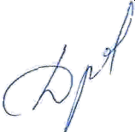 Драбцова Марина Николаевна

**КОНКУРСНОЕ ЗАДАНИЕ**

по компетенции

**ХУДОЖЕСТВЕННОЕ ВЫШИВАНИЕ**

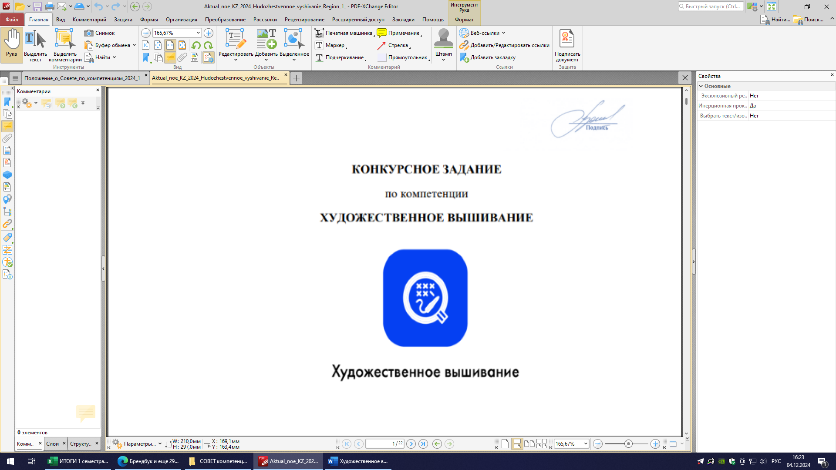

**Курск, 2025**

1. **Описание компетенции**

**1.1. Актуальность компетенции**

Вышивальщицы заняты на предприятиях легкой промышленности, в швейном, трикотажном, меховом, валяльно-войлочном, текстильно-галантерейном производстве. Вышивальщицы востребованы в ателье и салонах, отделах ткани в магазинах. В современной индустрии моды высок спрос на профессиональных вышивальщиц, мастерство которых обеспечивает индивидуальность дизайна и эксклюзивные способы отделки швейных изделий.

**Профессии, по которым участники смогут трудоустроиться после получения данной компетенции:**

- Мастер ручной вышивки

- Вышивальщица

**1.2. Ссылка на образовательный и/или профессиональный стандарт**

|  |
| --- |
| **Школьники** |
| Профессиональная проба |

**1.3. Требования к квалификации.**

|  |
| --- |
| **Школьники** |
| Вышивание орнаментов узоров по рисункам разной степени сложности в традиционной технике вышивки.  Контроль качества вышивки. Подбор и применение по назначению инструмента, приспособлений и принадлежностей для вышивальных работ. Выполнение художественной вышивки (ручной) с соблюдением технологических требований |

**2. Конкурсное задание**

**2.1. Краткое описание задания**

**Категория Школьники**

В ходе выполнения конкурсного задания необходимо:

1. Подобрать цветовую гамму своей вышивки из ниток предложенных цветов;
2. Выполнить вышивку согласно образцу на пластиковой канве (Приложение 1), используя швы: - роспись;

- счетная гладь;

- полукрест;

- звёздочка;

- уголок;

- петля вприкреп.

**2.2. Структура и подробное описание конкурсного задания**

|  |  |  |  |
| --- | --- | --- | --- |
| **Наименование категории участника** | **Наименование модуля** | **Время проведения модуля** | **Полученный результат** |
| **Школьник** | *Модуль 1*  Подготовка к вышивке | 10 минут | Рабочее место организовано. Определена цветовая гамма вышивки |
| *Модуль 2*  Выполнение вышивки по схеме | 2 часа 45 минут | Вышивка выполнена различными видами отделочных швов |
| *Модуль 3*  Выполнение финишных работ | 5 минут | Рабочее место прибрано |
| Общее время выполнения конкурсного задания: 3 часа 00 минут | | | |

Участник может самостоятельно распределить время на выполнение каждого модуля или указать время, отводимое на выполнение каждого модуля.

**2.3. Последовательность выполнения задания.**

**Категория Школьники**

Модуль 1 Подготовка к вышивке

При выполнении первого модуля участник должен:

- подготовить рабочее место;

- ознакомиться с образцом и схемой;

- подобрать нити по цвету;

- включить местное освещение.

Модуль 2 Выполнение вышивки по схеме

При выполнении второго модуля участник должен вышить узор по схеме на пластиковой канве, согласно образцу, используя отделочные ручные швы:

- роспись;

- счетная гладь;

- полукрест;

- звёздочка;

- уголок;

- петля вприкреп.

Модуль 3 Выполнение финишных работ

При выполнении третьего модуля участник должен:

- убрать рабочее место;

- к конкурсной работе прикрепить № участника;

- отключить местное освещение.

**Особые указания:**

***Участник берет с собой******на соревновательную площадку расходные материалы и оборудование для выполнения задания.***

**2.3.1. Допускаются 30% изменение конкурсного задания.**

**Школьники**

При 30% изменении задания один шов будет заменен и один шов усложнен.

*30% изменения конкурсного задания не могут затрагивать:*

1. *Время выполнения конкурсного задания;*
2. *Критерии оценки (за исключением регионального (вариативного) модуля);*
3. *Инфраструктурный лист (за исключением аналогов оборудования, инструментов и материалов, соответствующих указанным в инфраструктурном листе характеристикам).*

**2.4. Критерии оценки выполнения задания.**

**Категория Школьники**

|  |  |  |
| --- | --- | --- |
| Наименование модуля | Задание | Максимальный балл |
| *Модуль 1*  Подготовка к вышивке | При выполнении первого модуля участник должен:  - подготовить рабочее место;  - ознакомиться с образцом и схемой;  - подобрать нити по цвету (*в работе должно присутствовать как минимум 4 сочетающихся между собой цвета*);  - включить местное освещение. | 18 |
| *Модуль 2*  Выполнение вышивки по схеме | При выполнении второго модуля участник должен вышить узор по схеме на пластиковой канве, согласно образцу, используя отделочные ручные швы:  - роспись;  - счетная гладь;  - полукрест;  - звёздочка;  - уголок;  - петля вприкреп. | 66 |
| *Модуль 3*  Выполнение финишных работ | При выполнении третьего модуля участник должен:  - убрать рабочее место;  - к конкурсной работе прикрепить № участника;  - отключить местное освещение. | 16 |
| **ИТОГО** | | **100** |

**Модуль 1. Подготовка к вышивке**

*\*Субъективная оценка не может превышать 5% от общего количества критериев оценки (от 100 баллов).*

|  |  |  |  |  |  |
| --- | --- | --- | --- | --- | --- |
| Задание | № | Наименование критерия | Максимальные баллы | Объективная оценка (баллы) | Субъективная оценка (баллы)\* |
| **Выполнить подготовительные работы** |  | Соблюдение правил конкурса | 4 | 4 |  |
|  | Подготовка рабочего места | 6 | 6 |  |
|  | Подбор цветовой гаммы | 6 | 6 |  |
|  | Включение местного освещения | 2 | 2 |  |
| **ИТОГО: 18** | | | | | | |

**Модуль 2. Выполнение вышивки по схеме (образцу)**

|  |  |  |  |  |  |
| --- | --- | --- | --- | --- | --- |
| Задание | № | Наименование критерия | Максимальные баллы | Объективная оценка (баллы) | Субъективная оценка (баллы)\* |
| **Вышить узор по схеме, согласно образцу, используя отделочные ручные швы:**  1 роспись;  2 счетная гладь;  3 полукрест;  4 звёздочка;  5 уголок;  6 петля вприкреп;  7 болгарский крест. |  | Соблюдение правил конкурса | 2 | 2 |  |
|  | Соблюдение санитарных норм и ТБ, соответствую-щих профессии. | 8 | 8 |  |
|  | Владение техникой первого шва | 6 | 6 |  |
|  | Владение техникой второго шва | 6 | 6 |  |
|  | Владение техникой третьего шва | 6 | 6 |  |
|  | Владение техникой четвертого шва | 6 | 6 |  |
|  | Владение техникой пятого шва | 6 | 6 |  |
|  | Владение техникой шестого шва | 6 | 6 |  |
|  | Соответствие схеме, образцу полученного изделия | 4 | 4 |  |
|  | Оборотная сторона | 8 | 8 |  |
|  | Мастерство исполнения | 4 | 4 |  |
|  | Эстетический вид изделия | 4 |  | 4 |
| **ИТОГО: 66** | | | | | |

**Модуль 3. Выполнение финишных работ**

|  |  |  |  |  |  |
| --- | --- | --- | --- | --- | --- |
| Задание | № | Наименование критерия | Максимальные баллы | Объективная оценка (баллы) | Субъективная оценка (баллы)\* |
| При выполнении третьего модуля участник должен:  - убрать рабочее место;  - к конкурсной работе прикрепить № участника;  - отключить местное освещение. | 1. | Досрочное выполнение задания | 6 | 6 |  |
| 2. | Организация рабочего места | 8 | 8 |  |
| 3. | Выключение местного освещения | 2 | 2 |  |
| **ИТОГО: 16** | | | | | |

**3. Перечень используемого оборудования, инструментов и расходных материалов.**

**3.1. Школьники**

|  |  |  |  |  |  |  |  |  |  |  |
| --- | --- | --- | --- | --- | --- | --- | --- | --- | --- | --- |
| **ОБОРУДОВАНИЕ НА 1-ГО УЧАСТНИКА** | | | | | | | | | | |
| №  п/п | Наименование | | Фото оборудования или инструмента, или мебели | Технические характеристики оборудования, инструментов и ссылка на сайт производителя, поставщика | | Ед. измерения | | Необходимое кол-во | |
| **Категория ШКОЛЬНИКИ** | | | | | | | | | | |
|  | Стол офисный | |  | 1400х600х750 | | Шт. | | 5 | |
|  | Стул посетителя офисный | |  | Размеры: 55х80 | | Шт. | | 5 | |
|  | Игольница-магнит SS-008 | | C:\Users\Резанцева\Downloads\000252-1-auto_width_1000.jpg | www.igla.ru | | Шт. | | 5 | |
|  | Вспарыватель арт. VSP-01 предназначен для вспарывания швов | | "Gamma" Вспарыватель малый VSP-01 в блистере . | www.igla.ru | | Шт. | | 5 | |
|  | Нитковдеватель TN-019 | | https://images.firma-gamma.ru/images/f/f/d1578833492l.jpg | www.igla.ru | | Шт. | | 5 | |
|  | Иглы | |  | www.igla.ru | | Шт. | | 5 | |
|  | Кусачки для обрезки ниток | | https://images.firma-gamma.ru/images/5/2/d3964792962l.jpg | www.igla.ru | | Шт. | | 5 | |
|  | Лампа настольная | | https://spb-svetilniki.ru/upload/iblock/75c/75c727e4267dae3f099f1437b00846f9.jpg | Светильник Horoz Electric 049-010-0010WH 049-010 | | Шт. | | 5 | |
| **РАСХОДНЫЕ МАТЕРИАЛЫ НА 1 УЧАСТНИКА** | | | | | | | | | | |
| №  п/п | Наименование | Фото расходных материалов | | | Технические характеристики оборудования, инструментов и ссылка на сайт производителя, поставщика | | Ед. измерения | | Необходимое кол-во | |
| **Категория ШКОЛЬНИКИ** | | | | | | | | | | |
|  | Gamma KPL-11 Пластикова канва 7ct | https://images.firma-gamma.ru/images/5/5/g17870872082.jpg | | | Артикул:KPL-11  Марка:"Gamma"  Размер, см:14 x 14  Цвет: БЕЛЫЙ | | Шт. | | 1 | |
|  | Пряжа Детская новинка; 100% акрил высокообъемный, 200м/50гр (Пехорка)  6 разных цветов | https://images.firma-gamma.ru/images/6/8/df9777748902l.jpg | | | Вес мотка: 50 гр. Длина нити: 200 м Состав: 100% акрил высокообъемный Производитель: Пехорский текстиль, Россия | | Шт. | | 6 | |
| **Категория СТУДЕНТЫ** | | | | | | | | | | |
| **Для всех категорий** | | | | | | | | | | |
| 1. | Мешки для мусора 30л, ПНД, 20шт. в рулоне, EXTRA |  | | | Артикул MM-3020002  Размер 50\*60см  Количество в упаковке 20 | | рул | | 2 | |
| **РАСХОДНЫЕ МАТЕРИАЛЫ, ОБОРУДОВАНИЕ И ИНСТРУМЕНТЫ, КОТОРЫЕ УЧАСТНИКИ ДОЛЖНЫ ИМЕТЬ ПРИ СЕБЕ (при необходимости)** | | | | | | | | | | |
|  |  |  | | |  | |  | |  | |
| **РАСХОДНЫЕ МАТЕРИАЛЫ И ОБОРУДОВАНИЕ, ЗАПРЕЩЕННЫЕ НА ПЛОЩАДКЕ** | | | | | | | | | | |
|  |  |  | | |  | |  | |  | |
| **ДОПОЛНИТЕЛЬНОЕ ОБОРУДОВАНИЕ, ИНСТРУМЕНТЫ КОТОРОЕ МОЖЕТ ПРИВЕСТИ С СОБОЙ УЧАСТНИК (при необходимости)** | | | | | | | | | | |
| №  п/п | Наименование | Наименование оборудования или инструмента, или мебели | | | Технические характеристики оборудования, инструментов и ссылка на сайт производителя, поставщика | | Ед. измерения | | Необходимое кол-во | |
|  |  |  | | |  | |  | |  | |
| **ОБОРУДОВАНИЕ НА 1-ГО ЭКСПЕРТА (при необходимости)** | | | | | | | | | | |
| №  п/п | Наименование | Фото необходимого оборудования или инструмента, или мебели | | | Технические характеристики оборудования, инструментов и ссылка на сайт производителя, поставщика | | Ед. измерения | | Необходимое кол-во | |
| 1 | Стол офисный |  | | | 1400х600х750 | | Шт. | | 4 | |
| 2 | Стул посетителя офисный |  | | | Размеры: 55х80 | | Шт. | | 8 | |
| **РАСХОДНЫЕ МАТЕРИАЛЫ НА 1 Эксперта (при необходимости)** | | | | | | | | | | |
| №  п/п | Наименование | Фото расходных материалов | | | Технические характеристики оборудования, инструментов и ссылка на сайт производителя, поставщика | | Ед. измерения | | Необходимое кол-во | |
|  |  |  | | |  | |  | |  | |
| **ОБЩАЯ ИНФРАСТРУКТУРА КОНКУРСНОЙ ПЛОЩАДКИ (при необходимости)** | | | | | | | | | | |
| №  п/п | Наименование | Фото необходимого оборудования, средства индивидуальной защиты | | | Технические характеристики оборудования, инструментов и ссылка на сайт производителя, поставщика | | Ед. измерения | | Необходимое кол-во | |
| 1 | Порошковый огнетушитель ОП-4 | Порошковый огнетушитель ОП-4 | | | Класс В - 55 В  Класс А - 2 А | | Шт. | | 1 | |
|  |  |  | | |  | |  | |  | |
| **КОМНАТА УЧАСТНИКОВ (при необходимости)** | | | | | | | | | | |
| №  п/п | Наименование | Фото необходимого оборудования или инструмента, или мебели, или расходных материалов | | | Технические характеристики оборудования, инструментов и ссылка на сайт производителя, поставщика | | Ед. измерения | | Необходимое кол-во | |
|  |  |  | | |  | |  | |  | |
| **ДОПОЛНИТЕЛЬНЫЕ ТРЕБОВАНИЯ К ПЛОЩАДКЕ/КОММЕНТАРИИ** | | | | | | | | | | |
| Количество точек электропитания и их характеристики, количество точек интернета и требования к нему, количество точек воды и требования (горячая, холодная) | | | | | | | | | | |
| №  п/п | Наименование | Наименование необходимого оборудования или инструмента, или мебели | | | Технические характеристики оборудования, инструментов и ссылка на сайт производителя, поставщика | | Ед. измерения | | Необходимое кол-во | |
| 1 | Кулер для воды | Кулер для воды Ecotronic H2-TN настольный без охлаждения | | | настольный без охлаждения | | Шт. | | 1 | |
| 2 | Стаканы одноразовые |  | | |  | | шт | | 100 | |
| 3 | Точки электропитания |  | | | 5 двойных розеток  220 вольт 2 розетки 2 квт | | шт | | 5 | |

**4. Схемы оснащения рабочих мест с учётом нозологий.**

**4.1. Минимальные требования к оснащению рабочих мест с учетом всех основных нозологий.**

|  |  |  |  |
| --- | --- | --- | --- |
| **Наименование нозологии** | **Площадь, м.кв.** | **Ширина прохода между рабочими местами, м.** | **Специализированное оборудование, количество.\*\*** |
| Рабочее место участника с нарушением слуха | 3000х1900 | 1,5 м | Для участников с нарушением слуха необходимо предусмотреть:  а) наличие звукоусиливающей аппаратуры, акустической системы, информационной индукционной системы, наличие индивидуальных наушников;  б) наличие на площадке переводчика русского жестового языка (сурдопереводчика);  в) оформление конкурсного задания в  доступной текстовой информации. |
| Рабочее место участника с нарушением зрения | 3000х1900 | 1,5 м | Для участников с нарушением зрения необходимо:  а) текстовое описание конкурсного задания в плоскопечатном виде с крупным размером шрифта, учитывающим состояние зрительного анализатора участника с остаточным зрением (в формате Microsoft Word не менее 16-18 пт), дублированного рельефно точечным шрифтом Брайля (при необходимости);  - лупа с подсветкой для слабовидящих; электронная лупа;  б) индивидуальное равномерное освещение не менее 300 люкс. |
| Рабочее место участника с нарушением ОДА | 3000х1900 | 1,5 м | Оснащение (оборудование) специального рабочего места оборудованием, обеспечивающим реализацию эргономических принципов:  а) увеличение размера зоны на одно место с учетом подъезда и разворота кресла- коляски, увеличения ширины прохода между рядами верстаков;  б) для участников, передвигающихся в кресле-коляске, необходимо выделить 1 - 2 первых рабочих места в ряду у дверного проема;  в) оснащение (оборудование) специального рабочего места специальными механизмами и устройствами, позволяющими изменять высоту и наклон рабочей поверхности, положение сиденья рабочего стула по высоте и наклону, угол наклона спинки рабочего стула, оснащение  специальным сиденьем, обеспечивающим компенсацию усилия при вставании. |
| Рабочее место участника с соматическими заболеваниями | 3000х1900 | 1,5 м | Специальные требования к условиям труда инвалидов вследствие заболеваний сердечно-сосудистой системы, а также инвалидов вследствие других соматических заболеваний, предусматривают отсутствие:  а) вредных химических веществ, включая аллергены, канцерогены, оксиды металлов, аэрозоли преимущественно фиброгенного действия;  б) тепловых излучений; локальной вибрации, электромагнитных излучений, ультрафиолетовой радиации на площадке;  в) превышения уровня шума на рабочих местах;  г) нарушений уровня освещенности, соответствующей действующим нормативам.  Необходимо обеспечить наличие столов с регулируемыми высотой и углом наклона поверхности; стульев (кресел) с регулируемыми высотой сиденья и положением спинки (в соответствии со спецификой заболевания). |
| Рабочее место участника с ментальными нарушениями | 3000х1900 | 1,5 м | Специальные требования к условиям труда инвалидов, имеющих нервно- психические заболевания:  а) создание оптимальных и допустимых санитарно-гигиенических условий производственной среды, в том числе: температура воздуха в холодный период года при легкой работе - 21 - 24 °C; отсутствие вредных веществ: аллергенов, канцерогенов, аэрозолей, металлов, оксидов металлов;  б) электромагнитное излучение - не выше ПДУ; шум - не выше ПДУ (до 81 дБА); отсутствие локальной и общей вибрации; отсутствие продуктов и препаратов, содержащих живые клетки и споры микроорганизмов, белковые препараты;  в) оборудование (технические  устройства) должны быть безопасны и комфортны в использовании (устойчивые конструкции, прочная установка и фиксация, простой способ пользования без сложных систем включения и выключения, с автоматическим выключением при неполадках; расстановка и расположение, не создающие помех для подхода, пользования и передвижения; расширенные расстояния между столами, мебелью; не должна затрудняющая доступность устройств; исключение острых выступов, углов, ранящих поверхностей, выступающих крепежных деталей). |

* 1. **Схема застройки соревновательной площадки.**

**Схема в приложении**

1. **Требования охраны труда и техники безопасности**
   1. **Общие требования по охране труда:**

* К участию в конкурсе допускаются лица, прошедшие в установленном порядке медицинский осмотр, обученные безопасным методам и приемам труда, изучившие инструкции по охране труда и прошедшие инструктаж по вопросам охраны труда и пожарной безопасности.
* Во время проведения конкурса участники не должны нарушать правила поведения, а также должны соблюдать требования инструкции по охране труда.
* Во время проведения конкурса участники должны соблюдать правила пожарной безопасности, быть информированными о местах расположения первичных средств для тушения пожара.
* В помещении при проведении конкурса должна находиться укомплектованная медицинская аптечка для оказания первой медицинской помощи, размещены телефоны ближайшего медицинского учреждения и пожарной службы
* Для контроля температурного режима в помещении при проведении конкурса должен висеть комнатный термометр.
* Рабочие места для участников конкурса организуются в соответствии с требованиями охраны труда и техники безопасности и имеющейся нозологии.
  1. **Требования по охране труда перед началом работы:**
* Соблюдать требования инструкций по охране труда.
* Убрать все лишнее с рабочих мест.
* Соблюдать инструкции при работе с различными инструментами и приспособлениями
* Проверить внешним осмотром: соответствие рабочего места требованиям безопасности;
* Отрегулировать освещённость рабочего места при помощи настольной лампы;
* Разместить в удобном порядке материалы, инструменты и приспособления.
  1. **Требования по охране труда при выполнении работы:**
* Выполнять только ту работу, которая входит в конкурсное задание;
* Использовать оборудование и инструмент только для тех работ, для которых они предназначены;
* Не загромождать проходы к другим рабочим местам, к путям эвакуации;
* Не разбирать и не пытаться самостоятельно ремонтировать электрические приборы (настольную лампу);
* Выполнять требования безопасности при эксплуатации инструментов и приспособлений.
  1. **Требования по охране труда по окончании работы**
* Убрать в строго отведенное место отходы расходных материалов;
* Разложить остатки материалов, инструменты и приспособления в правильном порядке;
* Выключить индивидуальное освещение;
* Убрать своё рабочее место.
  1. **Требования по охране труда в аварийных ситуациях**
* Остановить работу, отключить используемые при работе электрические приборы, принять меры к эвакуации в безопасную зону;
* Сообщить о происшествии Главному эксперту, эксперту площадки или эксперту, ответственному за безопасную эксплуатацию оборудования;
* Самостоятельно не принимать мер по устранению причин аварийной ситуации;
* Возобновление работы допускается только после устранения причин, приведших к аварийной ситуации и (или) несчастному случаю.

В случае получения травмы и (или) внезапного ухудшения здоровья (усиления сердцебиения, появления головной боли и другого) участник должен прекратить работу, отключить оборудование, сообщить об этом Главному эксперту, эксперту площадки или эксперту и при необходимости обратиться к врачу.

ПРИЛОЖЕНИЕ 1

Категория ШКОЛЬНИКИ

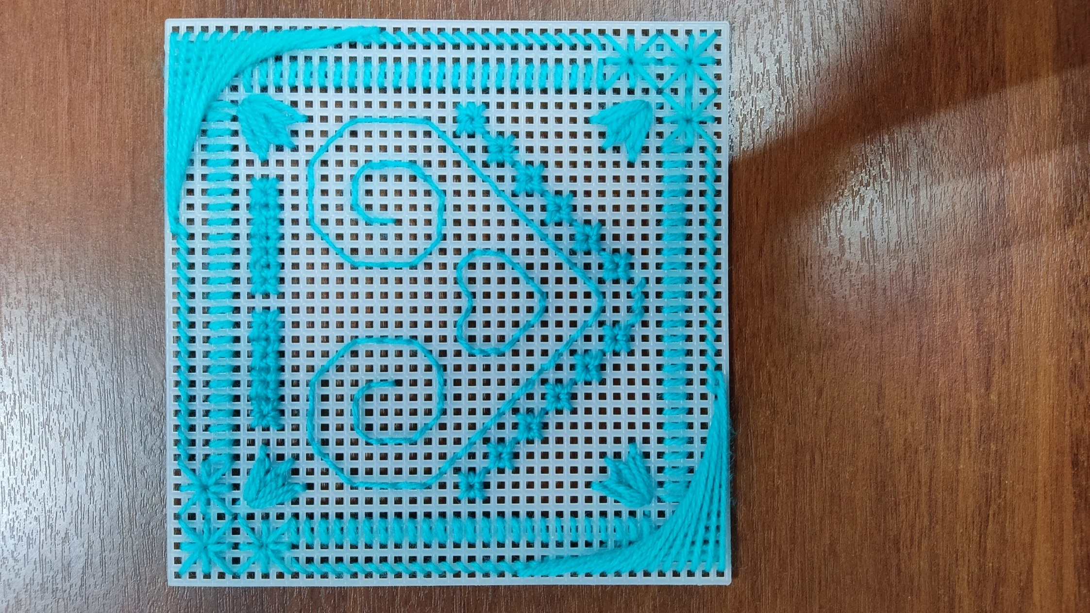

Цветовую гамму готовой работы конкурсант выбирает сам.

В работе обязательно должно присутствовать минимум 4 цвета.